BizPaySDK-iOS开发文档

一．接入SDK

直接将BizPaySDK文件拖入到项目当中。

BizPaySDK包含两个文件 BizPaySDK.a 和 Header文件夹

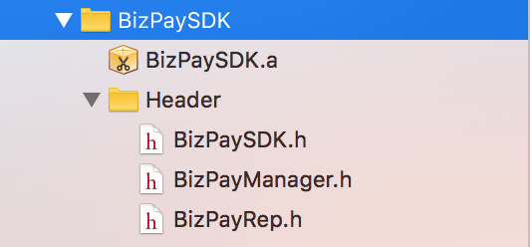

二．配置白名单和URL Types

1.配置白名单:

在plist文件添加LSApplicationQueriesSchemes 字段，然后添加一个item,item为“bizpay”。（注意：如果写错将调起支付失败）

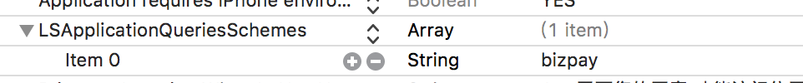

2.配置URL Types

在TARGETS -> Info -> URL Types下添加一条新的URL Schemes. URL Schemes为“BizPay + App Key”，Identifier为 “51BIZPAY”。（注意：Identifier为写死成“51BIZPAY”）

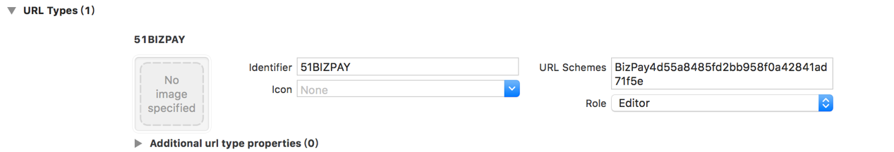

三．初始化SDK

在AppDelegate添加[[BizPayManager shareManager] handleOpenURL:url]



四．调起支付

在获取服务器返回支付数据后开始发起支付

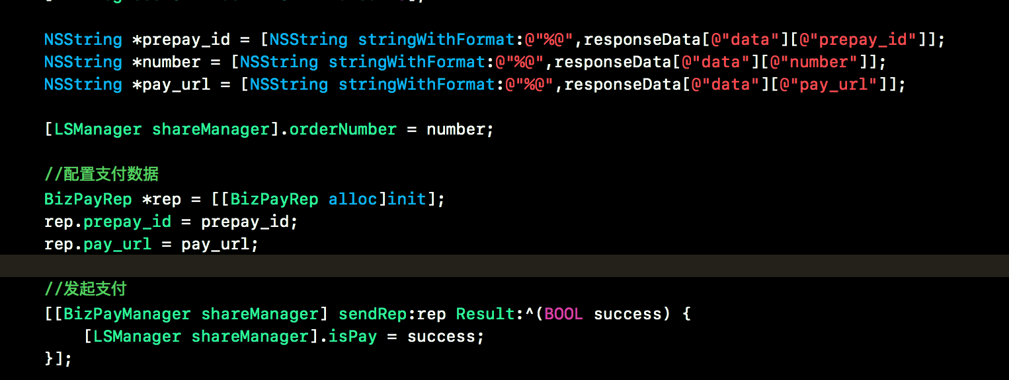

五．处理支付回调

在调起支付后获取支付状态

